SILE I MEĐUDJELOVANJA
1. Upoznajemo sile
2. Elastičnost i mjerenje sile
3. Sila teža
4. Sveprisutno trenje

Kojom fizičkom veličinom iskazujemo veličinu međudjelovanja?
Kako se zove osnovna jedinica za silu?
Što se događa s tijelom koje miruje ako na njegane djeluje sila?
Kojim je veličinama jednoznačno određena sila kao vektor?
Kako prepoznajemo djelovanje sile?
Nabrojite neke primjere djelovanja sile?
Koje skalrne fizičke veličine poznajete?
Navedite izraz koji povezuje elastičnu silu i produljenje opruge
Koja je jedinica za koeficijent elastičnosti?
Što je dinamometar?
Od čega se sastoji dinamometar.
Opiši dinamometar.
Navedite primjere elastične sile.
Što je sila teža a što težina?
Da li je moguće da na neko tijelo djeluje sila teža, a da ono nem a težinu?
Što je rezultantna sila?
Kako se određuje rezultantna sila ako sile djeluju u istom smjeru?
Kako se određuje rezultantna sila ako sile djeluju u suprotnim smjerovima?
Koji je koristan učinak sile trenja?
Koja je oznaka za silu pritiska?
Koja je oznaka za silu trenja?
Da li će trenje automobilske gume biti veće na asfaltu ili na neasfaltiranoj cesti?
Kojom jedinicom mjerimo silu trenja? Koji je koristan učinak sile trenja?
Da li trenje ovisi o sili pritiska?
Koje su vrste trenja?
Koji je štetan učinak sile trenja?
ZAOKRUŽI TOČAN ODGOVOR

Trenje ne ovisi o:
a) veličini površine dodirnih ploha
b) težini tijela koje kliže
c) hrapavosti ploha tijela i podloge

Rezultanta dviju sila koje su suprotno orijentirane iznosi 250 N. Jedna komponenta iznosi 0,1 kN. Koliko iznosi druga komponenta?
a) 150 N b) 250 N c) 350 N d) 450 N e) 550 N

Na neko tijelo djelujemo dvjema silama. Jedna sila iznosi 12 N, a druga 4 N. Sile su istog smjera i suprotne orijentacije. Rezultanta iznosi:
a) 48N b) 8 N c) 16 N d) 3 N

Na stolu leži tijelo mase 0,5 kg. Najmanja vodoravna sila kojom moramo djelovati na tijelo da ga pomaknemo uz faktor trenja 0,2 je:
a) 1 N b) 5 N c) 0,1 N d) 10 N e) 0,5 N

Tri sile kojima djelujemo na tijelo iznose 20 N, 35 N i 15 N. Sile su istog smjera i orijentacije. Koliko iznosi sila koja uravnotežuje te tri sile?
a) 30 N b) 20 N c) 70 N d) 100 N e) 0 N

Sila trenja je.
a) to manja što je manja dodirna površina
b) to veća što je dodirna površina veća
c) neovisna o veličini dodirne površine
d) to veća što je dodirna površina manja.

Udaljenost hvatišta sile od oslonca poluge zove se:
a) krak sile
b) krak tereta
c) teret
d) ravnoteža.

Gdje se mora nalaziti željezna kuglica da bi joj težina bila najveća:
a) na ekvatoru b) u Hrvatskoj c) u Norveškoj?
Djelovanjem sile tijelu se može promijeniti:
a) miris b) okus c) brzina d) boja e) oblik f) položaj.
Astronaut je krenuo na Mjesec i ponio čokoladu. Koja je tvrdnja točne?
- Na Mjesecu i na Zemlji masa čokolade je ista, a težina nije.
- Na Mjesecu i na Zemlji težina čokolade je ista, a masa nije.
- Masa i težine čokolade iste su i na Mjesecu i na Zemlji.
- I masa i težina čokolade različite su i na Zemlji i na Mjesecu.

Kamen mase 4 kg na Zemlji ima težinu
- 40 N
- 400 N
- 4 N
- 0,4 N.

Uređaj kojim mjerimo silu je:
- vaga
- menzura
- dinamometar
- mjerna vrpca.

Oznaka za silu je:
- N
- G
- F
- M

Osnovna mjerna jedinica za silu je :
- N
- kg
- m
- cm

Tijela mogu mijenjati stanje gibanja samo djelovanjem sile DA NE
Mjesec kruži oko Zemlje zbog djelovanja elastične sile. DA NE
Električna sila između dva tijela može biti privlačna ili odbojna DA NE
Oznaka za sili je F, a mjerna jedinica N. DA NE
Sila je vektorska veličina. DA NE
Tijela koja nak0n djelovanja sile zadržavaju oblik koji su poprimila djelovanjem te sile zovemo elastična tijela DA NE
Djelujemo li različitim silama na različite opruge omjeri produljenja opruga odgovaraju omjerima sila DA NE
Ovisnost produljenje opruge o sili koja djeluje na oprugu je linearna. DA NE
Naprava za mjerenje sile je dinamometar DA NE
Mjerna jedinca za silu je kg. DA NE
Težina je drugi naziv za masu. DA NE
Sila teža je posljedica gravitacijskog međudjelovanja Zemlje i tijela. DA NE
Vrećica Čipsa od 100 g na Zemlji , ima težinu 10 N. DA NE
Ubrzanje sile teže na Zemlji iznosi 9,81 N/kg. DA NE
Kada sile djeluju u suprotnim smjerovima, rezultanta ima smjer jednak smjeru manje sile.
DA NE
Trenje je sila. DA NE
Što je dodirna površina veća to je i trenje veće. DA NE
Koeficijent trenja nema mjerne jedinice. DA NE
Ako je masa tijela veća, onda je i produljenje opruge na koju je tijelo ovješeno veće. DA NE

Čovjek vuče magarca silom od 550N. Magarac se opire silom od ___________. Sile su sada u ravnoteži.
Ako komponente sila djeluju u istom smjeru rezultantu dobijemo njihovim ______________
Zbog djelovaja _________________ dodirne površine se zagriju.
Trenje djeluje u smjeru _______________ od smjera gibanja.
Osnovna mjerna jedinica za silu je _________________.
Mjesec kruži oko Zemlje zbog __________________________ sile
Osnovna mjerna jedinica za pritisnu silu je ___________________________ .
Posljedica djelovanja sile na neko tijelo je promjena stanja ___________________ tijela i /ili promjena _____________________ tijela.
Sila je fizička veličina kojoj opisujemo uzajamno djelovanje _______________________________ _________________________________ .
Marko uhvati loptu u zraku. Gibanje lopte zaustavljeno je zbog djelovanja _____________________.
Marta rukom stisne gumicu za brisanje. Gumica će zbog djelovanja sile promijeniti ________________.
Lopta bačena uvis uvijek se vraća na tlo zbog djelovanja ________________________________ .
Mjerna jedinica mase je ___________, a težine je __________________ .
Težinu tijela izračunavamo pomoću matematičke formule: G = _________________ .
Dva kovčega jednake mase nalaze se na tlu jedan pored drugoga. Imaju li oni jednaku težinu?
Astronaut ponese jadan kovčeg na Mjesec, a drugi iste mase ostavi na Zemlji. Imaju li kovčezi jednake težine? (objasni odgovor) _________________________________________________
_____________________________________________________________________________ .
Težina tijela proporcionalna je _______________________ tijela .
Svojstvo tijela da se nakon djelovanja sile vraća u početni položaj naziva se __________________.

Koliku težinu ima tijelo mase 54 kg?
Astronaut je na Zemlji izmjerio svoju masu i ona iznosi 70 kg. Kolika je njegova težina?
Astronaut je na Zemlji izmjerio svoju masu i ona iznosi 70 kg. Kolika je njegova masa na Mjesecu?
U igri povlačenja konopa svaki učenik može povući konop silom od 400 N, a svaka učenica silom od 300 N. Koliko najmanje treba biti učenika s jedne strane a učenica s druge strane da bi se uspostavila ravnoteža?

Sila od 6 N istegne oprugu za 14 cm. Kojom silom je opterećena opruga ako se opruga istegne za 35 cm?
Kolika je težina utega mase 3 kg na Veneri, ako je ubrzanje sile teže Venere
g = 9.1 $\frac{N}{\text{kg}}$.
Majka mase 65 kg nosi dijete mase 21 kg. Kolika je težina majke s djetetom?
Hrvoje je preko interneta upoznao mnoge prijatelje. Jedan među njima je i Raul iz Argentine. Raul je rekao Hrvoju da uteg mase 1 kg teži 9,78 N, a Hrvoje tvrdi da 1 kg teži 9,81 N. Imaju li obojica pravo. ( obrazloži odgovor )________________________________________________
_____________________________________________________________________________ .
Dana 17. 11. 1970. Vozilo bez posade Lunohod 1 sletjelo ja na površinu Mjeseca. Masa vozila bila je 765 kg. Kolika je bila težina tog vozila na Mjesecu?
Američki astronauti koji su sletjeli na Mjesec pri izlasku na njegovu površinu morali su nositi opremu kojoj je masa izmjerena na Zemlji iznosila 84 kg. Ima li ta oprema na Mjesecu jednaku masu?
( obrazloži odgovor) ____________________________________________________________
_________________________________________________________________________________
Astronaut na putovanje u svemir ponese dinamometar i uteg od 1 kg. Nađe jedan zanimljiv kamen i želi mu izmjeriti masu. Kako će postupiti? ________________________________________________
_________________________________________________________________________________ .
Što bi postigao trgovac kada bi zlato kupovao u Kairu, a prodavao ga u Stockholmu mjereći mu težinu dinamometrom. ___________________________________________________________________
_________________________________________________________________________________ .

Petero učenika vuče uže udesno, svako silom od 6 N, a četvero učenika vuče uže na suprotnu stranu stalnom silom od 7 N. Izračunaj iznos i smjer rezultante!
Na neko tijelo djelujemo dvjema silama, jednom od 12 N a drugom od 4 N. Sile su istog smjera i orijentacije. Izračunaj rezultantu tih dviju sila.
Koliku silu pokazuje dinamometar kada na njega objesimo uteg mase 2.5 kg?
Koliku silu pokazuje dinamometar na koji je obješen uteg mase 200 g?
Koliku silu pokazuje dinamometar kada na njega ovjesimo uteg mase m= 2.5 kg?

Ana je izmjerila da sila od 12 N izduži oprugu za 2 cm. Kolika će sila izdužiti oprugu za 3 cm?

Ovjesimo li na oprugu uteg mase 40 g, ona se izduži za 8 mm. Koliko će se opruga izdužiti ako na nju objesimo uteg mase 55 g?
Dinamometrom smo očitali da težina tijela iznosi 50 N. Kolika je masa tijela?
Zadane su sile F₁ = 12 N i F₂ = 10 N. Kolika će biti rezultanta sila ako sile djeluju:
a) u istom smjeru
b) u suprotnim smjerovima?
Po sobnom podu Irena ujednačeno vuče kolica težine 15 N. Kolika je vučna sila ako je faktor trenja 0,08?
Vučna sila motora čamca je F₁ = 1.2 k N, a sila toka rijeke je F₂ = 200 N. Kolika je rezultantna sila na čamac, ako je gibanje čamca:
a) nizvodno,
b) uzvodno?
Barbara je izmjerila da sila F₁ = 1.2 N izduži oprugu za x₁ = 2 cm. Kolika će sila izdužiti oprugu za x₂ = 5 cm?
Ovjesimo li na oprugu uteg mase m₁ = 40 g, ona se izduži za x₁ = 8 mm. Koliko će se
opruga izdužiti ako na nju ovjesimo uteg mase m₂ = 55 g?

Ovjesimo li na oprugu uteg mase m₁ = 40 g, ona se izduži za x₁ = 8 mm. Koliko će se opruga izdužiti ako na nju ovjesimo uteg mase m₂ = 55 g?

Kameni blok djeluje na podlogu silom od 10 000 N.
a) Kolika je težina bloka?
b) Kolika je masa bloka?
Tijelo mase 10 dag ovješeno je na dinamometar. Zbog težine tijela dinamometar se izvuče za 5 podjeljaka.
a) Koliku silu označava jedan podjeljak na skali dinamometra?
b) Na kojem će po redu podjeljku stajati oznaka 0,6 N?
Rukom djelujemo na oprugu silom od 15 N i ona se produlji za 2 cm. Kojom silom treba djelovati na tu oprugu da se ona produlji za 6 cm?
Na nerastegnutu oprugu dugu 20 cm, ovjesi se uteg od 0,4 kg. Time se njezina duljina poveća na 22 cm. U toj situaciji ovjesimo i uteg od 1,2 kg.
a) Kolika je konačna duljina opruge?
b) Koliko je ukupno produljenje opruge?
Ovjesimo li na oprugu uteg mase m₁ = 40 g, ona se izduži za x₁ = 8 mm. Koliko će se opruga izdužiti ako na nju ovjesimo uteg mase m₂ = 55 g?

Sila od 22 N istegne oprugu za 10 cm. Kojom silom je opterećena opruga ako se opruga istegne za 5.5 cm?
Kolika je težina utega mase 4 kg na Mjesecu, ako je ubrzanje sile teže Mjeseca g = 1.7 $\frac{N}{\text{kg}}$.
Tijelo mase 10 kg možemo jednoliko pomicati po vodoravnoj podlozi djelovanjem sile od 50 N. Koliki je faktor trenja?
Kolika je težina utega mase 4 kg na Marsu, ako je ubrzanje sile teže Marsa g = 3.8 $\frac{N}{\text{kg}}$.
Sila od 5 N istegne oprugu za 10 cm. Kojom silom je opterećena opruga ako se opruga istegne za 80 cm?

Dopuni tablicu podacima koji nedostaju:

Fizička veličina | Znak za fizičku veličinu | Znak za osnovnu mjernu jedinicu
 | F
sila trenja
 | G

Kako nazivamo silu koja izaziva:
- Padanje jabuke sa stabla ______________________
- Zaustavljanje bicikla kočenjem ______________________
- Odskakivanje lopte ______________________
d) Privlačenje ili odbijanje naelektriziranih tijela ______________________
- Objesimo li na dinamometar jabuku mase 100 g, kazaljka će biti uz oznaku 10. Uz koju oznaku će biti kazaljka ako na vagu objesimo jabuku mase 250 g?
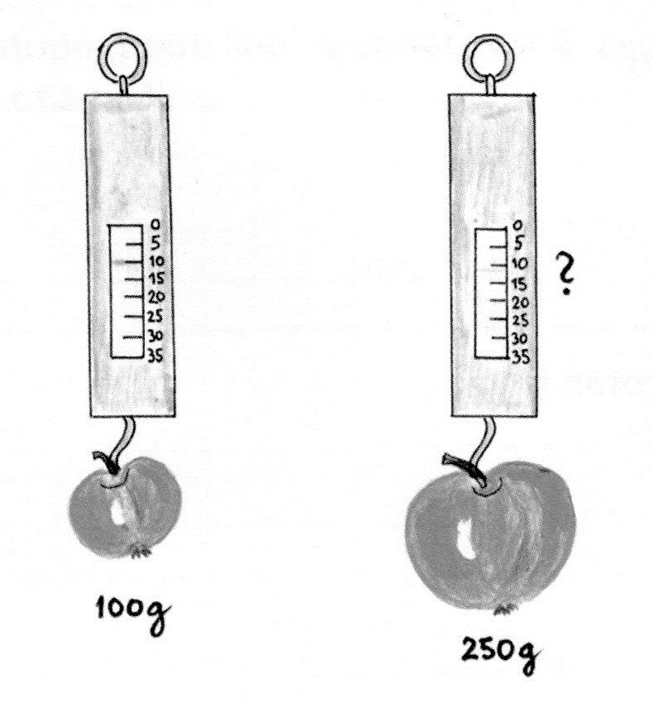

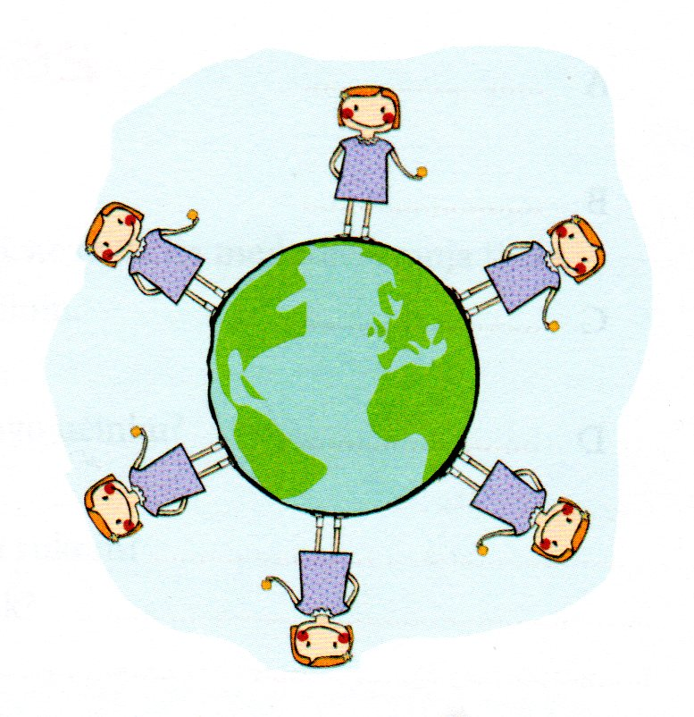

Nacrtaj u kojem će se smjeru gibati kamen kada ga ispustimo iz ruke.

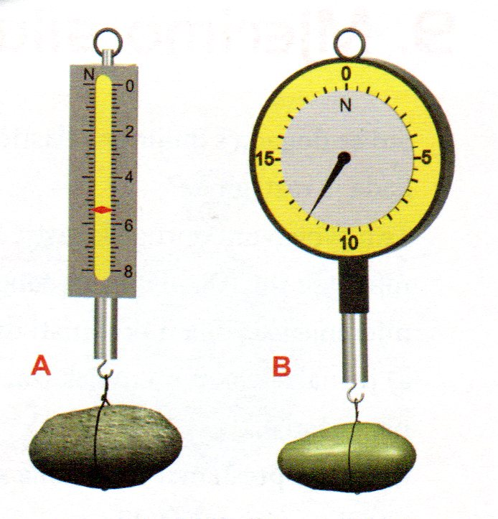
Na slici je dinamometar A koji pokazuje silu _____________________, a dinamometar B silu _________________ .

Povežite navedene sile sa crtežom:
Elastična sila _____________
Električna sila _____________
Magnetna sila _____________
Mišićna sila _____________
Sila teža _____________
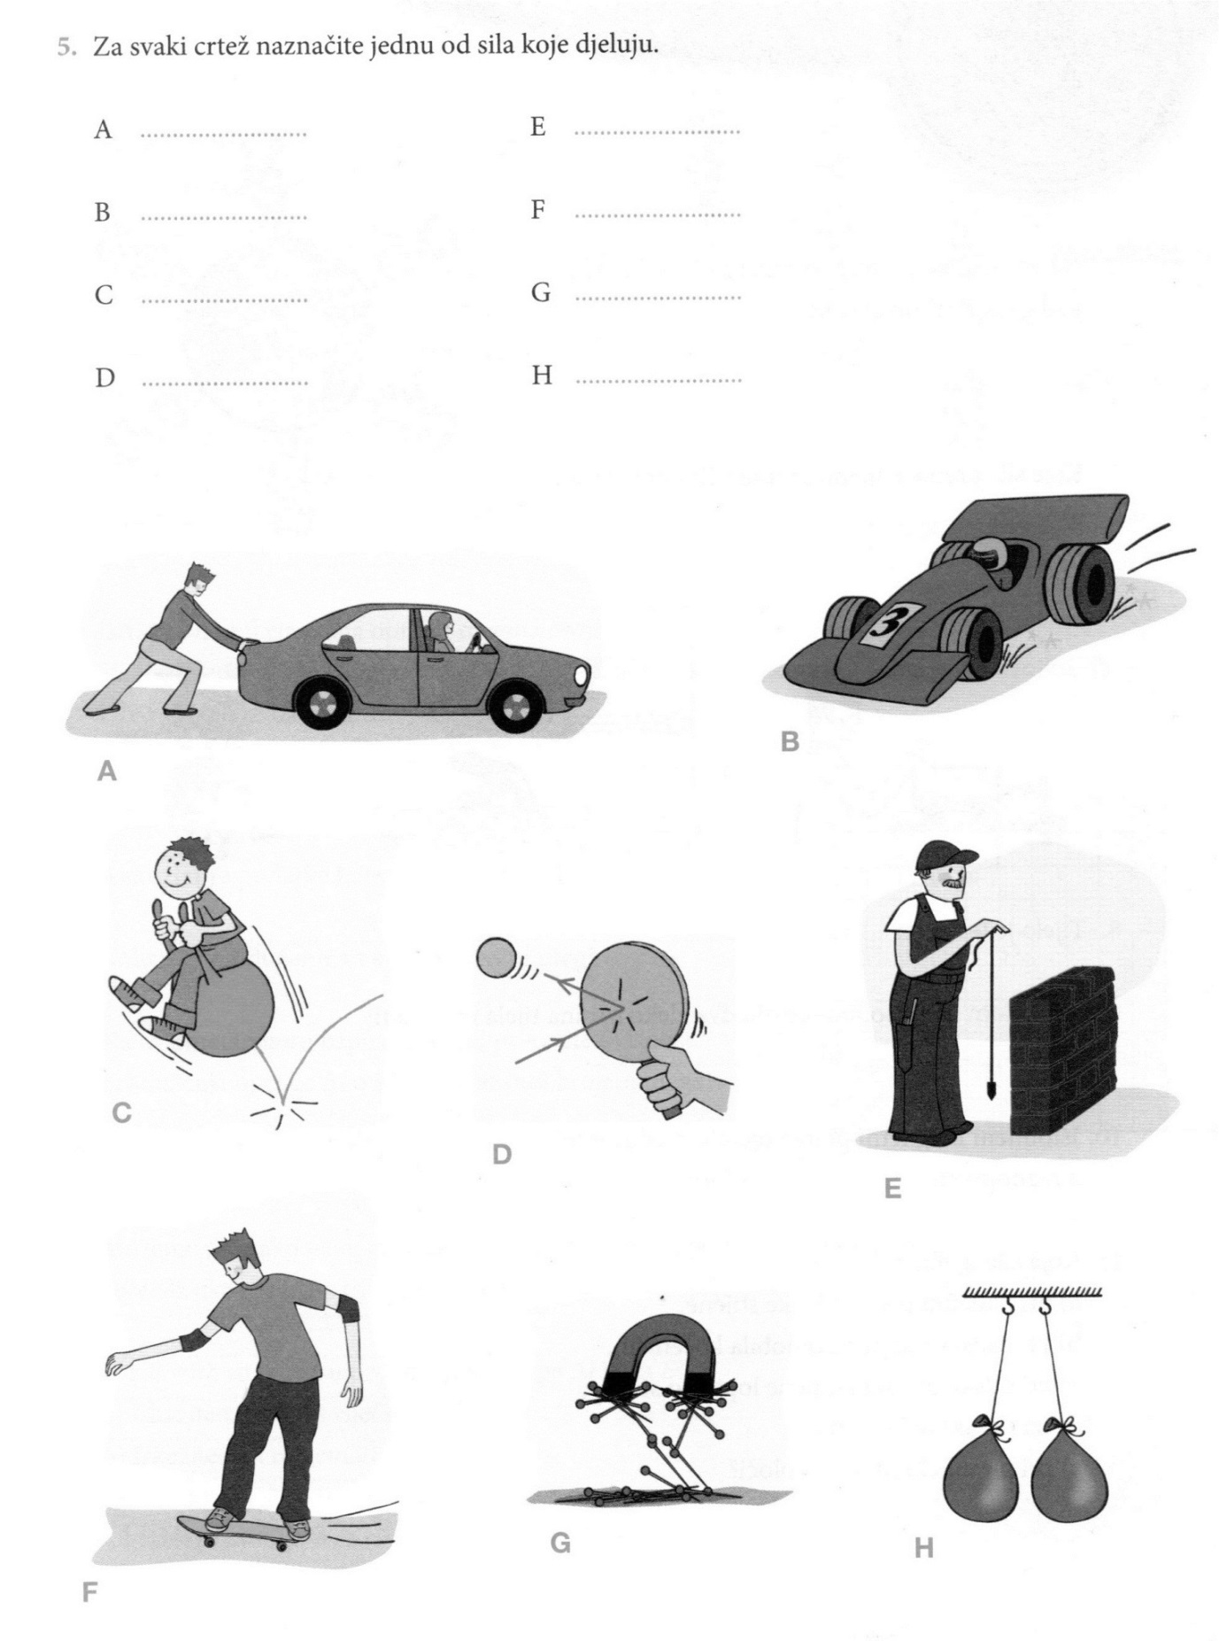

Na svakom dinamometru na slici ljestvica je podijeljena na deset jednakih dijelova. Dinamometri su različiti. Na svakome je naznačeno koliko njutna iznosi cijela ljestvica, odnosno koliku najveću silu dinamometar može mjeriti
10 N 25 N 1 N 100 N
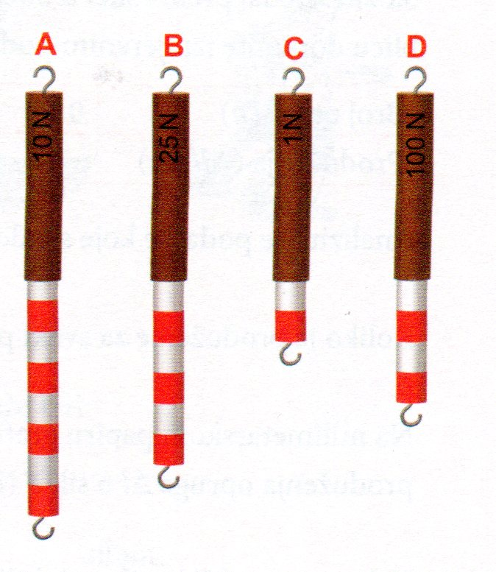
Dinamometri pokazuju:
A ______________________________
B ______________________________
C ______________________________
D _____________________________

